质量诚信报告

温州市汇顺达工贸有限公司
二〇二二年三月

目录
第一部分报告前言 3
第二部分报告正文 3
一、公司质量理念 5
二、内部质量管理 5
三、企业质量诚信 13
四、企业质量基础 16
五、产品质量责任 17
六、质量风险控制 17
第三部分报告结语 21

第一部分报告前言
报告内容客观性申明：本报告内容真实可靠，经公司会议专题审议通过。
报告组织范围：温州市汇顺达工贸有限公司。
报告时间范围：2021年1月1日至2021年12月31日，为保持报告连贯性与可读性，部分内容延伸出上述时间范围。
报告发布次数及周期：本年度报告为第一次发布，2022年起每年度一次。
报告数据说明：本报告披露的财务数据来自公司各类财务报表，其他数据来自公司内部统计，特别说明除外。
解答报告及其内容方面问题的联络人及联络方式：
联络人为公司胡柱周，联络电话为13968818020 。

企业简介
温州市汇顺达工贸有限公司创办于1992年7月，座落在浙江省瓯海经济开发区瓯海大道388号，占地面积160余亩，建筑面积达12万余平方米，现有企业员工400多人，其中科技人员50多人，具有中高级职称27人；注册有“汇顺达”、“餐宝”、“坚盾”等系列商标。
公司生产的耐热钢化玻璃器皿系列餐具，以其产品具有乳浊、光亮、坚硬、耐蚀、耐热、耐冲击、易清洗、对微波透射性强等特点，被广泛适用于微波炉的加热餐具和厨房机械洗涤餐具上；以品种规格齐全、价格优惠、服务优良，在市场上赢得了良好的信誉，目前公司已在全国各大城市及香港、美国、日本、欧洲、中东、东南亚等世界五大洲七十多个国家和地区设立了销售机构。
公司先后荣获中国外经贸系统AAA信用等级企业、中国外经贸企业协会“质量效益型”先进单位、浙江省高新技术企业、浙江省诚信示范单位、浙江省纳税信誉AAA级企业、浙江省绿色企业、温州市百强企业、温州市自营出口创汇二十强企业、温州市先进职工之家等称号；“汇顺达”商标被评为浙江省著名商标，“餐宝”商标被评为温州市知名著名商标。
公司决策层历年来注重企业核心能力的建设，对公司主打产品的配方进行不断的优化，使耐热钢化玻璃餐具产品继续保持国内领先、国际先进水平的地位。
公司自创办以来，就树立“汇天下之精英、顺时代之潮流、达品质之完美”的企业宗旨，以“创新、诚信”为立业之本。多年来，公司重视品牌建设，秉承以优异的产品、可靠的质量、满足顾客的最高需求，赢得客户普遍赞誉，随着公司进一步的壮大，公司以“产品创名牌、服务重诚信、管理求卓越、市场图发展”的质量方针“按目标管理为龙头，过程管理为手段，强化考核为重点，顾客满意为目的”的管理理念，不断深化内部管理，提高企业竞争力和市场适应能力。

第二部分报告正文
一、公司质量理念
以先进的制造工艺，稳定的产品质量、优质的销售服务，满足用户的需求。公司从建厂开始就十分重视质量管理、生产管理、技术管理，制定了一系列行之有效的管理制度。通过公司质量/环境/健康/安全管理体系的有效运行和过程的改进，确保符合顾客、相关方和适用的法律法规要求，以增强客户和相关方满意，提升公司整体质量/环境/健康/安全绩效。同时，以顾客为关注焦点，实现对顾客的承诺，不断监测和定期评审，采取改进措施，实现质量、环境绩效和健康、安全绩效的持续改进。
二、内部质量管理
2.1质量管理机构
公司的质量管理机构是由公司总经理直接负责的质量决策、领导和推进机构。公司具有健全的质量管理体系，明确了质量职责和权限及相关的激励措施等，确保了质量战略的实施。
2.1.1质量管理机构图（见下图）
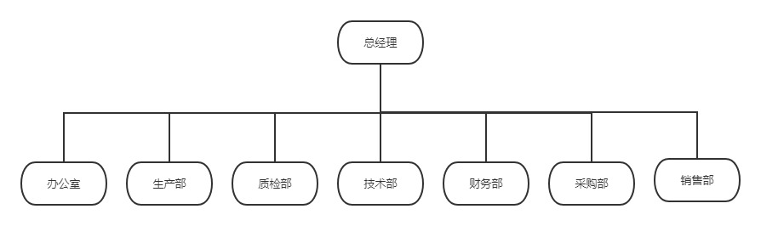
图1-1公司组织架构图
2.1.2质量管理职责和权限
为使质量、环境和职业健康安全管理体系有效运行，公司对从事与质量、环境和职业健康安全有关的管理、执行和验证工作的部门和人员的职责、权限及相互关系予以规定。
2.1.2.1总经理
总经理是公司管理体系的最高管理者，是公司管理体系有效运行和满足法律法规和顾客要求的第一责任人，其主要职责是：
a）营造并保持满足顾客、相关方和法律法规要求的重要性，并确保理解和满足顾客和相关方的需求和期望。
b）结合公司文化和总方针，策划并批准实施质量环境健康、安全方针和目标，并确保：
1）使方针、目标与企业及相关方的需求相适应；
2）提供制定和评审目标的框架；
3）在公司内理解、贯彻实施方针、目标，并进行管理；
4）评审方针、目标、持续的适宜性。
c）保证质量、环境、健康和安全管理体系持续有效运行所需的资源（包括人力资源和基础设施）
d）负责管理体系的建立的策划与改进。
e）定期对质量、环境、健康和安全管理体系进行管理评审。
f）任命公司管理者代表，明确各部门的职责和权限。
g）对质量管理体系运行和质量改进中重大问题，包括提供充分资源进行决策。
h）制定或组织制定并批准和颁布公司管理方针、批准管理手册、目标（指标）及环境、健康、安全方案；
2.1.2.2管理者代表：
a)领导并组织制订本公司产品、技术发展规划目标，对产品认证和产品质量负有领导责任，对最高管理者负责；
b)组织建立管理体系，负责程序文件和有关部门制定的体系文件的批准，确保管理体系有效运行。负责管理评审的组织和实施，并在管理评审中提出体系运行及审核情况报告；
c)制定目标、指标，审核环境、健康和安全方案，积极宣传公司管理方针、目标；向总经理汇报管理体系运行情况及需改进的要求；
d)负责领导制定公司员工的培训需求，决定各部门负责人员的配置；
e)主持质量和事故分析，并做出相应措施；
f)负责内部管理体系审核计划的审批，组织内部体系审核，对管理体系持续有效的运行负责；
g)负责体系推行工作和外科协商、交流；
h)负责重要环境因素、重大风险的审批；
i)确保在整个组织内满足顾客、相关方和环境、健康、安全要求的意识。
2.1.2.3办公室
a)是公司质量、环境、健康和安全管理体系的牵头部门，负责公司管理体系的策划、建立与实施；
b)负责管理文件和记录的控制管理；
c)负责公司的培训工作，确保从事质量管理、可能产生重大环境安全影响的工作人员具备适当的教育、培训和工作经验；负责员工三级安全教育的管理；
d)协助获取、识别、更新公司适用的质量、环境及健康、安全法律法规；
e)负责公司内、外科质量、健康、安全卫生与环境管理体系的信息交流工作；
f)负责环境因素的识别、评价、更新管理，建立和保持《环境因素识别、评价管理程序》；
g)负责组织识别公司产品、生产和服务及相关方的危险源，并组织评价、更新公司的危险源和重大风险，建立并保持《危险源辩识与风险评价及管理程序》；
h))协助管理者代表制定管理目标、指标制定环境、健康、安全方案，并负责实施、监控目标、指标及环境健康、安全方案；
i负责公司办公、后勤（车辆、绿化、门卫）、新建项目等管辖范围的环境、健康、安全运行控制；
j)办公室负责应急准备与响应工作的管理，生产部协助配合；
k)负责公司环境安全技术性常规测量项目（如噪声、污水）、合规性评价、不良的历史记录进行监视和测量；
l)负责环境、健康、安全管理不符合、纠正预防措施的管理；
m)协助管理者代表、最高管理层做好管理体系的内审、管理评审的具体工作，外审的联系和协调工作。
2.1.2.4生产部：
a)负责公司整个生产加工过程的控制。确保公司的管理体系在本部门得到正常运行；
b)根据公司下达的生产任务，编制生产计划，并组织实施，做到均衡生产；
c)根据生产需要对车间人员进行统筹调配，协调各车间班组的生产关系，检查生产进度，确保生产任务按时完成；及时处理现场质量问题，进行工序分析，实行工序质量管理，提高各工序的生产能力；
d)负责设备、模具的管理，制定设备大修、中修计划，并组织实施,严格执行其制作、检修、维护、保养管理规程，保证工作质量；
e)负责生产现场管理，做到安全、文明生产，搞好标识和定置管理；
f)确保本部门的出现的重要环境因素、重大风险得到识别与控制；
g）参与供方评价，对材料进行工艺试验；
h）参与非常规合同的评审，并做好生产上的技术准备；
i)针对公司的出现的紧急情况进行识别，做好应急准备与响应，并定期对编制的应急预案进行验证。
2.1.2.5质检部、技术部：
a)负责新产品的设计开发；
b)确保本部门的出现的重要环境因素、重大风险得到识别与控制；
c）负责工艺文件的编制、修订、控制的管理,为产品的生产过程提供有效的技术文件；
d）负责对标准的管理和控制，及时从现场撤出作废文件，并做好技术文件的发放、回收、作废等记录；
e）组织产品质量攻关活动，帮助生产部门解决产品质量技术问题；
f)负责产品实现过程的监视和测量，编制公司产品的检验规程；
g)根据检验标准，负责对原材料、在制品和成品进行进货检验、过程检验和最终检验；
h)负责对不合格品评审、处理、检查、跟踪验证；
i)负责产品验证和标识及可追溯性控制，对购进的物资进行验证，负责产品验证和标识及可追溯性控制；
j)对于产品质量问题则按异常质量信息管理办法，及时向有关部门反馈。负责数据分析的应用和纠正预防措施的管理；
k)配合销售部或处理顾客意见；
l)负责编制计量器具的周期检定计划，并组织实施、记录和标识；
m)负责本部门内重大风险、重要环境因素的识别与控制。
2.1.2.6财务部
a)负责本公司内财务资金的预算、成本预算，确保收支平衡；
b)在公司内提倡节能意识，对资源、能源进行统计分析；
c)确保环境健康、安全方案中资金及时到位；
d)负责本部门内重大风险、重要环境因素的识别与控制；
e)与政府部门有关税务呈报等方面信息交流。
2.1.2.7销售部
a）分别负责公司产品销售管理工作，组织制定产品营销计划和销售方案；
b)组织安排产品市场拓展和策划工作，进行市场调查和顾客满意度调查，及时处理相关方的投诉和抱怨，采取纠正措施，确保顾客都能得到所期望的产品和优良的服务；
c)负责合同订单的评审和签订,及时通知供应和生产部门，并对合同进行分类、装订、成册；
d)负责本部门重要环境因素、重大危险源的识别与控制；
e)在销售过程中宣传公司的管理方针、目标，收集客户对安全卫生与环境方面的反馈意见；
f）负责本部门重大风险、重要环境因素的识别与控制。
g)负责库存产品的标识和保管、对产品定期检查，防止变质或损坏；
h)负责对供方进行调查、评价，并定期对合格供方的质量供货情况进行年度评价；
i)负责本部门重大风险、重要环境因素的识别与控制。
2.1.2.8各车间：
a)确保公司管理体系在本车间得到正常运行，合理安排人力、物力，按生产计划、工艺文件组织生产，做好生产过程控制，保证生产任务完成；
b)确保各自负责的产品的生产与服务，加强生产现场管理，做好产品标识、产品状态标识运用；
c)负责车间人员安排，生产调度，工艺过程的质量、环境控制，确保生产任务完成及环境符合要求；
d)参加与本车间有关的大量不合格品评审，做好本车间管辖范围内不合格品的标识、记录、隔离和处置工作；
e)负责生产设备、模具、测量设备的正确使用，并做好日常维护保养工作；
f)做好本车间的搬运、贮存、包装、防护工作；
g)负责车间员工质量、环境及健康、安全教育教育，对员工的组织纪律实行监督。
h)确保本车间的环境因素、危险源得到控制，认真执行环境健康、安全方案规定的内容；
i)负责车间的应急准备与响应。
j)公司管理体系文件中规定的其它职责与权限。
2.1.2.9仓库管理：
a)负责物品的收、发、结存，确保帐、物、卡相符；
b)要确保仓库内物品整洁、干净、标识明确；
c)对本部门的环境因素、危险源进行控制；
d)做好消防安全的预防工作，为应急准备与响应的主要管理部门。
技术部
1)组织产品技术指标的测量、检测。
2)负责解决生产/服务过程中的技术问题。
3)组织产品的设计开发工作。
4) 必要时参与顾客要求的评审。
5) 负责组织不合格输出的评审工作、数据分析、改进等质量工作；
6) 负责各种产品监视与测量质量记录的控制；
7）负责识别本部门需要应对的风险和机遇，并采取应对措施，确保管理体系能够实现
2.2质量管理体系
2.2.1质量管理体系的建立
公司质量管理体系建立科学合理，稳步推进实施，运行平稳有效。公司明确了质量方针，设立了质量目标，建立了全面的管理程序文件。为了支持这些过程的有效运行和监视，企业配备了必要的人力、基础设施及相关信息等资源。
2.2.2质量战略、质量方针
公司依据ISO9001:2015，GB/T 19001-2016 标准的要求建立、实施、保持和持续改进质量/环境/健康/安全管理体系。总经理确保“过程方法”这一管理原则的应用，确保并提供过程运行所需的各类资源，以实现过程的预期结果。
质量方针：产品创名牌、服务重诚信、管理求卓越、市场图发展。
2.2.3质量教育
公司将“贴近客户，善待员工，低成本，零缺陷。”作为人本管理理念，以“德才兼备，以德为先，靠得住，有本事”的用人思想去培育人才，特别是将“以学习和提高人”，注重“内部造血”作为公司快速成长的关键所在和公司建和完善培训管理体系的重要依据。公司有目的、有计划的推动培训在各层次范围内有序开展，加强培训覆盖，规范日常培训的管理运作，增强公司战略层、管理层对员工素质培养的指导性。同时，公司重视普法培训工作，积极推进本部及分子公司开展普法培训活动，有针对性地学习了《产品质量法》、《特种设备安全监察条例》等法律知识，增强员工法律意识。
公司开展全面质量管理活动，以质量战略为导向，以质量文化、基础能力建设、质量培训教育和质量诚信为基石，积极开展质量管理和质量责任体系建设，关注质量安全和风险关键过程管理，强调人人是责任人，人人参与质量改善，通过运用“QC小组”、“合理化建议”、“改善提案”等工具全面开展群众性的质量改善活动。
2.2.4质量守法合规
公司高层领导带头认真学习，严格遵守《公司法》、《安全生产法》、《会计法》、《产品质量法》等国家法律法规和条例以及辅料行业有关管理规定。
高层领导在设备投资、流程改造上充分考虑环保要求，建立了内控制度、质量管理体系、环境管理体系。
公司先后导入了ISO9001、ISO14001、ISO45001等管理体系，每年组织公司内审、管理评审和接受第三方外审。制定了《不合格品控制》等文件，在日常质量控制中严格按照相应的标准执行，每天落实产品有关质量要求，每周利用“质量管理简报”形式对质量控制情况进行评比考核。
2.2.5质量责任追究制度
为了明确质量责任，公司制定了质量责任追究制度，对各级各类人员在其承担质量责任范围内出现的质量问题予以追究，以提高工作质量、和产品质量。公司以营销网络为依托，建立了快捷有效的质量信息沟通及统计分析平台，建立投诉热线，及时收集、分析处理顾客需求，并将有效需求传达至相关部门及员工，对责任事件予以追究。
2.3公司质量管理方法
质量管理过程的设计以产品质量为根本目的，结合国家相关法律法规和公司产品的特点，根据生产全过程的主要要求，对影响产品质量的相关因素进行控制，使生产过程按照符合的工艺在受控状态下进行，确保产品质量符合规定，流程图如下图：
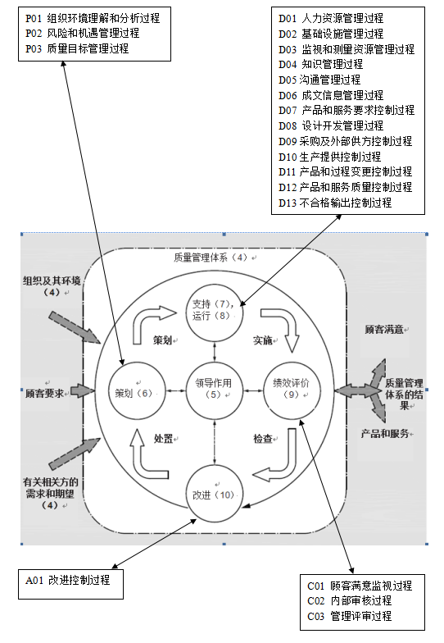
图一质量管理体系过程管理关系简图
2.3.1质量体系建设
2.3.1.1质量内部审核
审核组长负责制定《年度内部审核计划》，以不断完善质量体系，从而验证本公司内部质量、环境和职业健康安全活动是否符合预定的要求，并确定质量、环境和职业健康安全管理体系的符合性、有效性，为管理体系改进、管理评审提供依据。
2.3.1.2管理评审
公司建立、保持《内审实施计划》，由审核组长根据审核实施计划组织内审员编制《内审检查表》，定期召开管理评审会议，评价本公司的质量管理体系（包括质量方针和目标）是否需要变动或改进，以确保管理体系持续的适宜性、充分性、有效性，并形成管理评审报告。
2.3.2精益生产
公司采用精益生产、PDCA、SDCA等方法，根据《改进管理程序》，对生产制造过程实施的有效性和效率进行评价，并进行循环改进。
公司建立了围绕“管理、人力、质量、安全、环保、物流、维护”为改善维度的管理体系。每月通过回顾各支柱金字塔，跟目标进行对比，找出问题点，做出行动，积极进行跟踪。通过每月回顾行动，顺利完成目标分。
内部顾客测评平台及测评结果的应用：公司各车间根据产品特点及工艺流程，开展了内部顾客的测评，包括质量、交期、价格、交货数量的准确性、服务与沟通、投诉处理时效性、包装等，以了解顾客、市场对各块的敏感性。测评后集中交流，分享测、评结果、总结解决问题经验，以及商讨解决共性问题。适当时，与顾客、供方、合作伙伴，以及在行业内或跨行业分享，有效的解决了顾客、市场反映的问题，提高了公司的管理水平。
与时俱进的流程改造：从2019年底至2021年12月底，公司进行了生产流程改造、设备自动化改造，使我公司生产效益逐年提升，并大大减少对低端劳动力的依赖，员工的收入逐年增长，能源能耗降低，不但提升了企业在行业的竞争力，也使企业逐步走出了困境，重新走上稳步发展的轨道。
2.3.3生产现场6S管理方法
公司引入先进管理模式，如全面质量管理、精益生产、6S管理等，它帮助企业提高产品和服务质量，贯彻于生产计划的制定、品质控制、成本管理以及销售服务过程的实施。改变员工行为规范，提升企业绩效。确定了生产制造过程的主要绩效测量指标,以测量过程实施的有效性，满足过程设计要求。每月通过绩效指标的测量分析，跟目标进行对比，找出问题点，做出行动积极进行跟踪。通过每月回顾行动，顺利完成目标分。
2.3.4供应商管理
公司特别注重与供应商、经销商建立良好的战略合作关系。一直以来公司秉持“重信用，重资格，重实力，高层次”的合作原则，推动和促进双向交流，以满足公司发展的战略需要，实现互利双赢、共同发展。在与供应商多年合作中，我们形成了顺畅的沟通机制，以此实现共同价值创造与系统竞争优势。供应商提供的原、辅料必须质量优良、价格合理、供货及时、符合环保，以保证公司正常生产及开发适应市场变化的新产品，准时为顾客提供性价比合理的，销售部对供应商进行A、B、C分级管理，A级为提供影响最终产品功能起关键作用的物资供应商，B级为提供影响对最终产品功能起重要作用的物资供应商，C级为提供辅助物资的供应商。公司每两年从品质、成本、价格、服务水平、交货期、履行合约等方面重新进行评价，从而实现动态管理：只有A级供应商才有资格参加年度最佳供方的评选，在供货数量及付款方面给予优惠政策，并从中锁定部分战略合作伙伴，达到共赢。
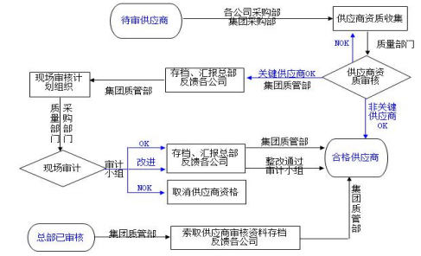
表1供应商管理流程
2.3.5质量攻关、研发保证产品质量
为了有针对性的解决生产、市场中反馈的各类质量问题，拥有ERP、有限元分析软件，投影仪、扫描仪、打印机、服务器、工作站等齐全的软硬件设备。这不仅加强了研发体系建设，提高了自主创新能力，更为公司的质量攻关提供了有效的保障。
自主研发和引进相结合，通过不优化、对瓶颈工序进行工艺攻关等，降低制造费用。
三、企业质量诚信
3.1质量诚信管理
公司建立了质量诚信管理制度，覆盖了设计、采购、生产、检验、流通、售后服务全过程的质量诚信制度，加强员工质量责任感和质量诚信意识的教育，开展质量诚信承诺活动。
公司建立了重大质量事件主动报告制度和产品质量追溯制度，保证产品质量安全，切实履行企业质量诚信主体责任。
以企业质量诚信体系建设为载体，以质量法制意识和质量诚信意识教育为主要内容，加强企业质量诚信文化宣传和教育，引导和推动公司员工弘扬诚信传统美德，增加法制意识、责任意识、质量诚信意识。
3.1.1对供应商诚信
公司秉持“重信用，重资格，重实力，高层次”的合作原则，与供应商、顾客形成了顺畅的沟通机制，以此实现共同价值创造与系统竞争优势。通过高层、技术开发部、质量检验部和物流部与供应商建立了密切的双向沟通机制，通过企业内部的信息化系统、电子商务、信函、电话会议、第三方调查、访谈等形式，加深沟通和交流，形成了诚信、共赢的关系，通过对供应商的现场审核传递我公司的价值观，以求共同提高
3.1.2对顾客诚信
公司建立完善的顾客关系管理系统，针对直接顾客、间接顾客、潜在顾客、竞争者的顾客采取不同方式建立良好关系，以不断创新的优质产品和持续改进的贴心服务，满足和超越顾客期望，稳步提高顾客满意度和忠诚度。在打造“互联网+”模式，建立电子商务平台的基础之上，公司司创新营销模式，由“中间商”向“最终客户”为主转变，缩短了公司与顾客的距离，这样能为顾客提供最好的个性化产品和服务并以信誉承诺服务——全心全意，全力全速，为客户提供最为便捷的一站式供应服务，满足和超越顾客期望。不仅对客户郑重承诺：莫因事小而不为之，莫因事烦而不愿为之，也构建了快速顾客查询、交易、投诉渠道，及时解决顾客需求。
3.1.3对员工的诚信
公司倡导“以为人本”的管理理念，针对不同层次的员工需求制订各种保障措施，并对员工进行针对性、个性化的全面支持，把公司打造成为真正的“创业的家园，成长的沃土”。同时公司严格执行国家《劳动法》、《安全生产法》、《职业病防治法》等劳动、安全生产法律法规，通过体系认证，有效运行和改善员工工作环境中的危害性分析和关键控制点。自2015年起逐步建立起员工满意度调查制度，从工资薪酬、工作环境、职业发展、员工沟通、工作群体、企业管理、企业经营等方面，开展每年一次的员工满意度调查。通过调查，针对满意度偏低及员工反映强烈的内容，落实责任单位进行分析和改进。如2021年底，公司对相关行业及企业所在区域企业进行员工薪酬调查，再结合本企业员工的满意度调查，通过工会进行企业员工工资集体协商，大幅提高员工工资收入，提高员工工作积极和企业凝聚力，为2022年企业破解用工难及员工流失打下了坚实的基础，为企业的快速发展提供了重要保障。
3.1.4对社会相关方诚信
在企业的发展得到了政府和社会的认同的同时，毅而玛的生存与发展离不开良好的社会环境。我们致力于做负责任的社会公民楷模，诚信纳税，追求阳光下的利润；积极倡导绿色生活，制造安全环保的产品；为员工提供舒适、和谐的工作、生活和成长环境,引导员工在行为上符合社会公德；努力发展企业，不忘回报社会；不断扩大就业，促进社会、经济和环境的可持续发展。
3.2质量文化建设
3.2.1质量文化概述
围绕公司使命与愿景，公司高层领导积极探索先进企业文化的建设之路，并把打造优秀的毅而玛企业文化作为企业可持续发展的根基。公司高层领导牵头组织，经过不断实践、探索、思悟，逐步提炼形成了既有一定理论层次，又具有鲜明的毅而玛特色，并能不断与时俱进的企业文化体系。毅而玛文化成为了公司的指南与准则，引领着毅而玛不断向卓越迈进。
使命 | 引领餐具产品升级换代，为国民经济持续发展而奋斗。
愿景 | 建设具有全球竞争力的餐具产品
核心价值观 | 以人为本、以可持续发展为中心、致力开发高效节能、绿色环保的餐具。
经营理念 | 优质的产品、完善的服务
服务理念 | 开拓创新，至诚服务
企业宗旨 | 汇天下之精英、顺时代之潮流、达品质之完美
质量方针 | 产品创名牌、服务重诚信、管理求卓越、市场图发展
3.2.2质量文化氛围营造
公司根植文化，涵养企业，领导层以身作则，积极宣传践行企业文化，使企业文化成为公司发展的“导航灯”。
在品质意识与品质责任层面：公司认为品质是公司的创业之本、兴企之基。强化品质意识、落实品质责任是贯彻品质理念的首要工作。谁生产谁负责，谁受益谁担责是作为基本观念要在全公司广泛展开宣贯，得到全面实施。特别是经营者和管理者，要主动树立品质意识、主动承担品质责任。
在个人品质与企业品质层面：公司认为，在一定程度上讲，产品与服务品质的实质反映的是研发、制造、生产产品和市场销售及服务者的人品本质，人品决定产品，品质就是人品。公司从不奢望人品不佳者，能够为市场、为客户、为消费者、为社会生产出品质优良的产品。
在产品品质与服务品质层面：公司在生产过程中坚持标准生产，不仅要为客户提供一流的产品品质，也要为客户提供一流的服务品质，这样才是完整的有品质的供应商概念。公司重视产品的品质，也重视服务的品质，还重视制造部门与研发、市场部门的互动与合作。
3.2.3员工培训
公司根据确定的质量培训计划，通过资源保障，严格执行质量教育培训制度，确保质量培训实施过程管理的有效性和可控性。
公司司制定了内容详细而全面的培训计划，形成公司的“三级培训计划，计划包括培训准备、设施要求、讲师设定等。
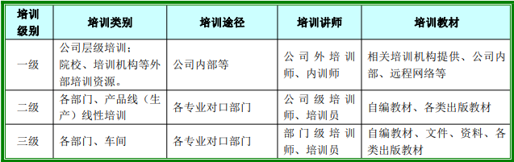
表2公司三级培训体系
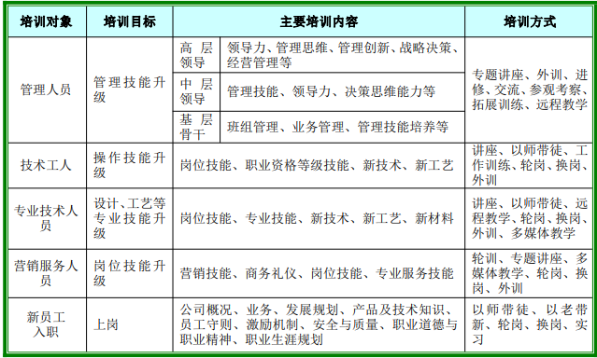
表3培训内容和方式
四、企业质量基础
4.1企业产品标准
公司认真贯彻执行国家、行业、和地方有关标准化的法律、法规、制度，重视研究和跟踪国际标准，所有产品均执行现行有效的国家、行业标准，企业标准。
公司以先进的制造工艺，稳定的产品质量、优质的销售服务，满足用户的需求。公司从建厂开始就十分重视质量管理、生产管理、技术管理，制定了一系列行之有效的管理制度。
4.2企业计量水平
公司制定了技术评估管理办法和制度，同时建立了以销售部、质检部为主体的产品和技术信息收集体系，收集国内外的相关行业信息资料，为建立体系评估制度提供依据。依据ISO9001质量管理体系要求，公司于建立了计量管理体系及相关制度。通过引用完善的质量管理方法、统计技术和在线检测设备，提高检测手段，加强对生产过程和产品的监测,以局部成本的增加换取整体成本的下降。
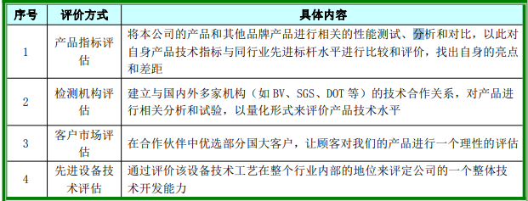
表4技术评价方式表
4.3先进的技术水平
公司是高新技术企业，毅而玛人秉承“汇天下之精英、顺时代之潮流、达品质之完美”的企业宗旨，贯彻以技术创新求发展这一方针，致力于研发高效节能、绿色环保的新型管材。
4.4安全、环境管理情况
公司贯彻国家《环境保护法》、《大气污染防治法》、《水污染防治法》、《安全生产法》、《消防法》相关法律法规，确立减少污染、排放环境的工作目标，按照“绿色、节能、环保、可持续发展”的环保方针为指导，设置专门机构负责环境管理工作。以PDCA循环为手段，建立环境管理体系，通过实施对环境和关键控制点的危害分析、风险评价，落实环境因素识别与评价控制程序、环境运行控制程度、环境监测与测量控制程序、危险源辩识与风险评价控制程序，实现环境和危害分析、关键控制点目标。未来的砂浆生产的发展趋势将以资源的高效和循环利用为核心，以能源使用最低化、成本最小化、生产清洁化为持续发展模式，走低消耗、低排放、高效率为基本特征的循环经济之路，而采用传统高耗、低产、多排生产模式的砂浆生产必然被市场所淘汰。
五、产品质量责任
5.1产品质量承诺
5.1.1主营业务质量水平
产品技术质量指标
公司产品符合品字标浙江制造”团体标准+2107—2021《餐饮用乳白耐热钢化玻璃器皿》型式检验要求。
5.1.2售前、售后服务质量水平情况
公司在全国设立了多个服务处和办事处，库存量保持6000万元以上。我公司可以根据客户要求，对用户可实现现货供应和期货安排。成立了现货配送中心，取消传统的按订单排产模式，以满足各用户生产急需。并承诺国内“八小时服务到现场”。为进一步满足市场需求，提高企业综合管理水平，实现集约化、信息化管理，我公司购买了大量的硬件、软件设备，实施ERP信息化管理项目，整合销售、技术、采购、生产、质量、财务结算等全部经营活动，确保信息流畅，全方位得到控制，使企业的工作效率、生产交货期准时率得以提高，缩短交货时间可达20%以上。实现各地区办事处通过网络管理和沟通，提高了为现场的售前、售后服务。
公司建立完善的顾客关系管理系统，针对直接顾客、间接顾客、潜在顾客、竞争者的顾客采取不同方式建立良好关系，以不断创新的优质产品和持续改进的贴心服务，满足和超越顾客期望，稳步提高顾客满意度和忠诚度。
5.1.3 质量承诺
产品自生产之日起，质保 3 年，质保期内，在正常使用条件下，产生的产品质量问题，生产厂家负责免费更换或召回。
客户对产品有诉求时，应在 24 小时内响应。
六、质量风险控制
6.1质量投诉处理
为了能及时接受和处理顾客投诉、提高顾客满意度，公司制订了《顾客投诉处理程序》，建立了比较完善的顾客投诉机制。处理问题做到“诉之必应，应之有果，有则改之，无则加勉”。
公司为确保客户投诉及反馈信息的有效利用，每月都会对顾客的投诉进行汇总分析，形成《顾客投诉意见汇总表》，由质检部牵头，组织各部门对存在的共性问题进行分析，制定《纠正预防措施》进行改进，整改效果由质检部组织收证，公司针对部分投诉问题进行的整改。
公司质检部全面负责客户投诉管理，接到顾客投诉后，2个小时内对投诉问题识别核查。一方面，制定问题处理方案（包括退货、补缺等），经顾客确认后，24小时内组织实施。对于一些产品的功能性急需处理的投诉问题，服务人员接到投诉后，帮助客户解决问题，直至顾客满意。重大质量问题，对于一些产品的功能性急需处理的投诉问题，服务人员接到投诉后，24个小时内赶到现场，帮助客户解决问题，直至顾客满意。另一方面，组织内部相关人员制定该问题的整改方案，并组织实施，对内部整改计划和实施结果，根据顾客需要向顾客反馈，获得顾客的确认。其中，内部整改既包括公司内部的整改，也包括相关方的整改、验证。对相关方的整改要求，质检部下发《纠正预防措施》，由质检部传递至各相关方并监督实施，整改效果最终由质检部组织验证。
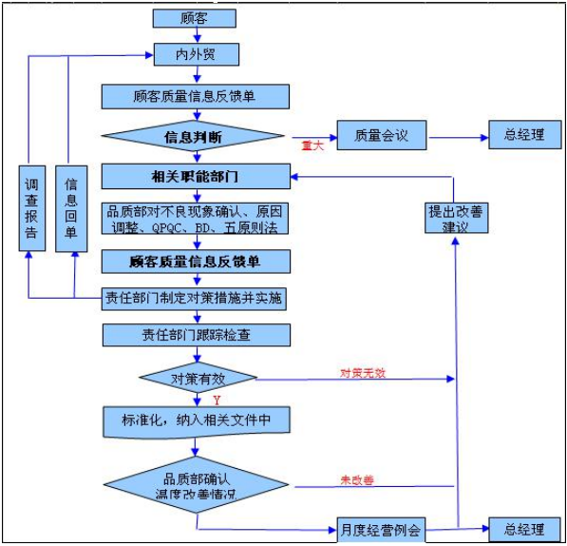
图1顾客投诉处理流程图
6.2质量风险监测
公司在防范产品质量安全与风险时,实施全面风险管理，由公司管理层和所有员工共同参与,并将风险意识转化为全体员工的共同认识和自觉行动，通过风险管理专业人才、系统科学的方法来实施,以确保所有的风险都得到识别,对识别的风险进行衡量并得以有效控制。因此，公司依据COSO框架为标准，完善企业内部控制体系，从治理结构、组织结构、权利与责任的分配、员工胜任能力、管理理念和经营风格、人力资源政策与实践、诚信与道德价值观、反舞弊及信息系统等九方面，完善公司的内部控制环境，为公司提供纪律和架构，塑造公司文化，影响员工控制意识，形成人岗匹配、授权有度运行有序、监控到位的环境。
6.2.1强化风险意识，积极培养组织未来的各层次领导者，持续经营实现基业常青
公司根据企业经营管理特点，从战略、财务、运营、市场、法律等角度分别进行风险识别，建立了企业风险识别模型。全面、系统分析产品质量各项指标以及风险控制情况,总结偏差特点和趋势,建立风险降低的改进计划，最大限度保证产品质量。此外，提高对产品质量波动的关注度，对于存在质量隐患的问题、事件发出质量警示，稳定产品质量，控制各类质量损失。
6.2.3产品质量风险市场管理
毅而玛通过多渠道收集顾客需求信息，科学整理、分析、识别信息，对顾客和市场需求做出正确判断，找出与标杆企业及竞争对手的不足，尽快及时的弥补、提升自我，以确保产品和服务不断符合顾客的需要，关注潜在顾客、开拓新市场。
第三部分报告结语
未来展望
2022年，公司将继续推进落实质量诚信，本着求真务实的经营理念，通过质量提升，力求以优质的产品和一流的服务回报社会；在促进公司自身发展的同时，积极承担质量诚信和社会责任、关注环境，努力推动地方经济建设。
我们以持续提升产品质量为宗旨，最大限度地满足用户要求，同时也是维护相关方利益的保证，更是公司质量诚信和履行社会责任的体现。

温州市汇顺达工贸有限公司
二○二二年三月

